Упражнение 3 ЕФП – 2025-2026
Задача 1. Създайте вашата първа програма „hello world“.
- От меню File изберете New Text File
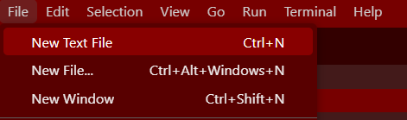
- Запишете следния код във файла:
IO.puts "hello world"
- Запазете файла с име: Lab1Ex. Разширението се добавя автоматично *.ex
- От меню Terminal изберете:
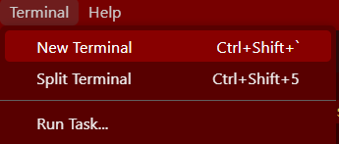
- Задайте пътя до вашият файл:
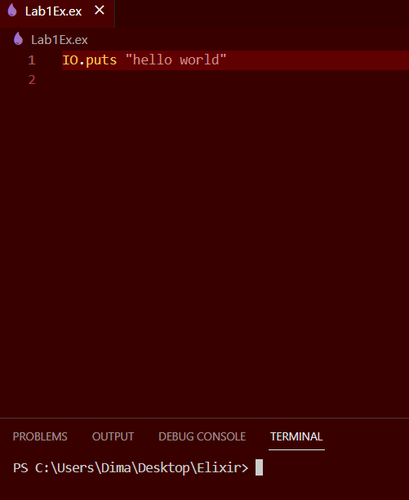
- За да изпълните файла запишете в терминала: elixir името_на_файла.ex
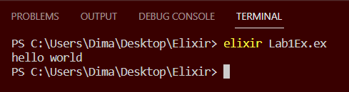

Задача 2. Създайте вашата първа програма, като използвате интерактивния режим за работа. За целта запишете в терминала - iex.bat, ако сте на Windows.
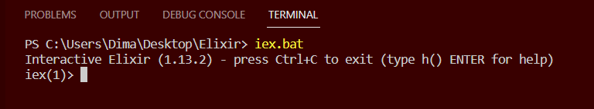
А изход от този режим Ctrl+C
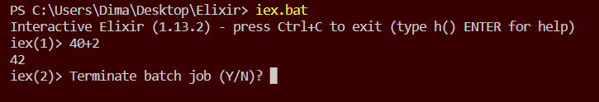
Асемблиране е превръщането на асемблерни инструкции в машинен код, който процесорът изпълнява директно, а дисасемблиране е обратният процес – анализ и преобразуване на машинния код обратно в четими инструкции на ниско ниво.
В рамките на Elixir
Асемблиране е процесът, при който кода се компилира в байткод, готов за изпълнение от виртуалната машина. Elixir не използва асемблиране в буквалния смисъл; кодът се компилира до BEAM байткод, който се изпълнява или JIT-компилира вътрешно от BEAM виртуалната машина.
Дисасемблиране е обратният процес — байткодът се превръща обратно в четим списък от инструкции, за да може човек да види как VM изпълнява кода.

Задача 3. За да се демонстрира процесът свързан с компилация, зареждане, дисасемблиране и анализ на Elixir код в рамките на BEAM виртуалната машина, създайте модул Demo с наименована функция add/2 за събиране на две числа и го запишете във файл demo.ex.
1. Изходен код на Elixir
defmodule Demo do
def add(a, b) do
a + b
end
end
2. Компилация до BEAM байткод
Elixir кодът се компилира до инструкции за BEAM виртуалната машина. Компилацията се извършва чрез Code.compile_file/1 ( в конкретния случай това е: [{Demo, beam_bin}] = Code.compile_file("demo.ex")), при което:
- кодът се компилира до BEAM байткод;
- модулът се зарежда в паметта на BEAM VM.
BEAM байткодът представлява последователност от инструкции, които виртуалната машина изпълнява директно.
3. Зареждане на модула в BEAM виртуалната машина
След компилацията модулът става изпълним и функциите му могат да бъдат извиквани от средата (например Demo.add/2).
Забележка: в Elixir компилацията и зареждането обикновено се случват едновременно.
4. Съхраняване на компилирания код в .beam файл
Компилираният BEAM байткод може да бъде записан на диска в .beam файл за повторна употреба.
File.write!("Elixir.Demo.beam", beam_bin)
BEAM файлът съдържа различни chunks (чънкове) — логически сегменти с данни, като:
- :code – инструкции
- :atoms – използвани атоми
- :exports – експортирани функции и др.
Чънковете позволяват на VM и инструментите да достъпват отделни части от модула без зареждане на целия файл.
5. Инспекция на BEAM файла
Вътрешната структура на BEAM файла може да бъде анализирана чрез извличане на конкретни чънкове.
- :beam_lib.chunks/2
Това позволява, например, достъп до чънка :code с цел анализ или дисасемблиране.
6. Дисасемблиране на BEAM байткода
BEAM инструкциите могат да бъдат преобразувани в четим вид чрез:
- :beam_disasm.disassemble/1
Резултатът са инструкции като get, gc_bif '+', return, които показват как BEAM VM:
- обработва аргуметите,
- извършва изчисления,
- връща резултат.
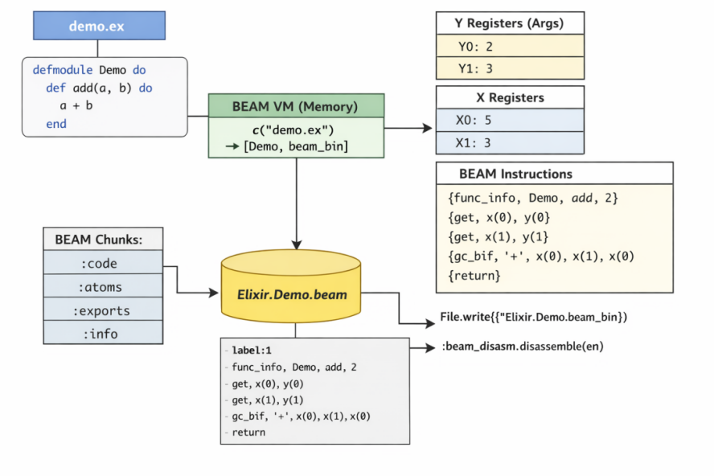
Фиг.1

Схемата от Фиг.1. показва как Elixir файл (demo.ex) се компилира от BEAM VM до .beam байткод, който съдържа инструкции, регистри и метаданни. Функцията add/2 се превежда в BEAM инструкции, използващи X и Y регистри за аргументи и временни стойности. Полученият .beam файл може да се съхрани, зареди и дори дизасемблира за анализ.
- За изпълнение на задача 3 стартираме Command Prompt. Достъпваме директорията в която сме съхранили файл с име demo.ex.
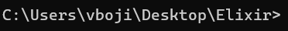
- Преминаваме в интерктивен режим на работа
iex
- Записваме инструкцията
[{Demo, beam_bin}] = Code.compile_file("demo.ex")
- Записваме инструкцията
File.write!("Elixir.Demo.beam", beam_bin)
Резултатът на екрана е следния:
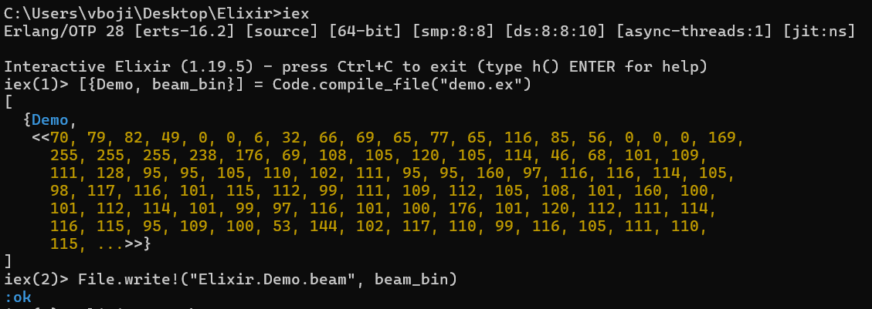
- Излизаме от интерактивен режим Ctrl + C и записваме инструкцията за проверка на файла Elixir.Demo
dir Elixir.Demo.beam
Резултатът на екрана е следния:
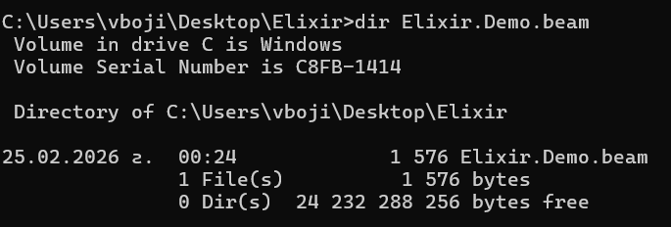
- Дисасемблиране става чрез инструкцията:
result = :beam_disasm.file('Elixir.Demo.beam')
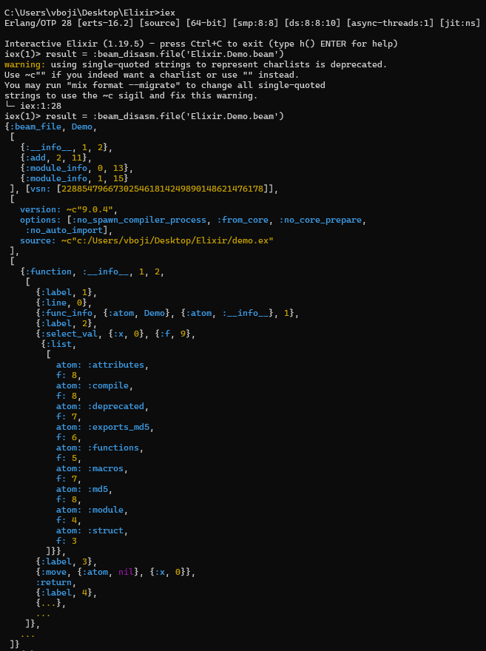
- Анализ
Компилираме модула и взимаме BEAM кода
[{Demo, beam_bin}] = Code.compile_file("demo.ex")
Code.compile_file("demo.ex") компилира Elixir файла в BEAM байт код, зарежда модул Demo в паметта на VM.
Връща се списък с tuple-и: [{Demo, beam_bin}], където:
- Demo е името на модула
- beam_bin е машинния код (BEAM байт код), който виртуалната машина изпълнява.
Т.е. „Компилиране на кода и вземаме изпълнимия байт код“.
Записваме BEAM кода във файл
File.write!("Elixir.Demo.beam", beam_bin)
Вземаме beam_bin (байт кода от паметта) и го записваме като файл на диска Elixir.Demo.beam.
След това файлът вече може да се дисасемблира или да се използва от други Elixir/Erlang програми.
Т.е. „Вземаме компилирания код от паметта и го съхраняваме като файл“.
Проверяваме дали файлът е създаден чрез инструкцията:
dir Elixir.Demo.beam
Това е CMD/ PowerShell команда, която показва дали файлът съществува и неговия размер.
Ако файлът е там - всичко е успешно компилирано и записано.
Т.е. „Потвърждение, че файлът с BEAM код е наличен“.
Дисасемблирането на Demo модула включва:
- :beam_disasm.file/1 чете .beam файла и връща структура {:beam_file, Module, exports, attributes, compile_opts, functions}, която съдържа всички данни за компилирания модул.
- Списъкът exports показва какви функции са достъпни извън модула, например :add/2 или :module_info/0.
- attributes съдържа допълнителна информация за компилация, версия, изходен файл и други метаданни.
- Полето functions съдържа байткода на всяка функция, под формата на инструкции като :label, :move, :select_val и :return.
- Когато файла се „дисасемблира“, се вижда как Elixir е превърнал Elixir функциите в BEAM инструкции, които виртуалната машина изпълнява.

Типове в Elixir
В Elixir типовете не се задават изрично, както в C/Java, а се инферират автоматично (динамично типизиране). Въпреки това Elixir предоставя механизми за описване, проверка и документация на типове.

- Динамично типизиране (основен принцип)
Синтаксис
x = 10
y = "текст"
z = 3.14
Типът се определя по време на изпълнение. Няма нужда от int, float, string и т.н. Променливите са immutable (непроменяеми)

- Основни типове данни в Elixir
a = 10 # integer
b = 3.14 # float
c = "Hello" # string (UTF-8)
d = :ok # atom
e = true # boolean
f = [1, 2, 3] # list
g = {1, "a"} # tuple
h = %{a: 1, b: 2} # map
- boolean са атоми (true и false)
- string са бинарни UTF-8 стойности
- atom често се използва за статуси (:ok, :error)

- Проверка на тип по време на изпълнение
Синтаксис
is_integer(x)
is_float(x)
is_binary(x)
is_atom(x)
is_list(x)
is_map(x)

Пример
x = 42

if is_integer(x) do
IO.puts("Цяло число")
end
Използва се за защита на функции. Често се комбинира с guards

- Guard-и (ограничения по тип)
Синтаксис
def func(x) when is_integer(x) do
...
end

Пример
defmodule Demo do
def square(x) when is_integer(x) do
x * x
end
end
Guard-ите са част от pattern matching. Ограничават входните аргументи по тип

- Типове в спецификации (@spec)
Използва се за документация и статичен анализ (Dialyzer).

Синтаксис
@spec име_на_функция(тип1, тип2) :: тип_резултат

Пример
defmodule Math do
@spec add(integer(), integer()) :: integer()
def add(a, b) do
a + b
end
end
@spec не налага типове по време на изпълнение. Ползва се от инструменти за анализ и документация

- Дефиниране на собствени типове (@type, @typep)
Синтаксис
@type име :: тип

Пример
defmodule User do
@type t :: %{
name: String.t(),
age: non_neg_integer()
}
end
- @type е публичен тип
- @typep е частен тип

Използва се с @spec

7) Типове за колекции
@spec sum(list(integer())) :: integer()

Използване на функции за въвеждане и извеждане
В Elixir въвеждането и извеждането на данни се реализира основно чрез модула IO.

1) Извеждане на данни (Output)
1.1. IO.puts/1 – извеждане на текст на нов ред
Синтаксис:
IO.puts(израз)

Пример:
IO.puts("Здравей, Elixir!")
Извежда текста и преминава на нов ред. Най-често използвано за съобщения към потребителя
1.2. IO.write/1 – извеждане без нов ред
Синтаксис:
IO.write(израз)

Пример:
IO.write("Въведете число: ")
Не преминава на нов ред. Подходящо при покани за въвеждане (prompt)

1.3. IO.inspect/1 – извеждане за дебъгване
Синтаксис:
IO.inspect(стойност)

Пример:
list = [1, 2, 3]
IO.inspect(list)
Показва вътрешното представяне на данните. Използва се основно за дебъгване

- Въвеждане на данни (Input)
2.1. IO.gets/1 – въвеждане от клавиатурата
Синтаксис:
IO.gets(съобщение)

Пример:
name = IO.gets("Въведете име: ")
Връща въведения текст като низ (string). В края има символ за нов ред \n. Премахване на новия ред (String.trim/1)
Пример:

name =
IO.gets("Въведете име: ")
|> String.trim()

IO.puts("Здравей, #{name}")
String.trim/1 премахва празни символи и \n. Много често се използва след IO.gets/1

3) Въвеждане и преобразуване на числа
3.1. Въвеждане на цяло число

Пример:
input =
IO.gets("Въведете число: ")
|> String.trim()

number = String.to_integer(input)
IO.puts("Въведеното число е #{number}")
Всички входни данни идват като string. Нужно е изрично преобразуване към число
3.2. Въвеждане на реално число

Пример:
value =
IO.gets("Въведете реално число: ")
|> String.trim()
|> String.to_float()

IO.puts("Стойността е #{value}")

- Комбиниран пример (въвеждане и извеждане)
a =
IO.gets("Въведете a: ")
|> String.trim()
|> String.to_integer()

b =
IO.gets("Въведете b: ")
|> String.trim()
|> String.to_integer()

IO.puts("Сумата е: #{a + b}")

Таблица 1. Предназначение на функциите за въвеждане и извеждане в Elixir

Функция | Предназначение
IO.puts/1 | Извежда текст с нов ред
IO.write/1 | Извежда текст без нов ред
IO.inspect/1 | Извежда стойности за дебъгване
IO.gets/1 | Въвежда текст от клавиатурата
String.trim/1 | Премахва \n и интервали
String.to_integer/1 | Преобразува string към integer
String.to_float/1 | Преобразува string към float

Използване на условни конструкции
- if – Основна условна конструкция. if проверява условие и изпълнява съответния блок. В Elixir if винаги връща резултат, което може да се използва като израз.
Синтаксис
if условие do
# блок код, ако условието е вярно
else
# блок код, ако условието е невярно (по избор)
end

Пример:
age = 20

if age >= 18 do
IO.puts("Пълнолетен")
else
IO.puts("Непълнолетен")
end

- unless – Обратното на if. unless се изпълнява само, когато условието е false. Често се използва за избягване на дълги if условия.
Синтаксис
unless условие do
# блок код, ако условието е невярно
end

Пример:
logged_in = false

unless logged_in do
IO.puts("Моля, влезте в системата")
end

3) cond – Многостепенни проверки (еквивалент на switch или elsif) cond проверява условията ред по ред. Последният ред с true -> ... е default cond.
Синтаксис
cond do
условие1 -> израз1
условие2 -> израз2
true -> израз_по_подразбиране
end

Пример:
score = 85

grade = cond do
score >= 90 -> "Отличен"
score >= 75 -> "Много добър"
score >= 60 -> "Добър"
true -> "Слаб"
end

IO.puts(grade)

4) case – Избор според стойност (Pattern matching). case използва pattern matching, а не обикновени булеви проверки. Символът _ означава „всички останали случаи“ (default).
Синтаксис
case стойност do
шаблон1 -> израз1
шаблон2 -> израз2
_ -> израз_по_подразбиране
end

Пример:
day = :monday

case day do
:monday -> IO.puts("Начало на седмицата")
:friday -> IO.puts("Край на работната седмица")
_ -> IO.puts("Друг ден")
end

- with – Последователни проверки (при сложни условия). with е удобен за последователни проверки и ранно прекъсване, особено, когато работим с tuple резултати като {:ok, value}.
Синтаксис
with {:ok, value1} <- функция1(),
{:ok, value2} <- функция2(value1) do
# блок код, ако всички проверки са успешни
else
_ -> IO.puts("Грешка")
end

Пример:
defmodule Demo do
def parse_number(str) do
case Integer.parse(str) do
{num, _} -> {:ok, num}
:error -> :error
end
end
end

with {:ok, x} <- Demo.parse_number("10"),
{:ok, y} <- Demo.parse_number("20") do
IO.puts("Сума: #{x + y}")
else
:error -> IO.puts("Невалиден вход")
end

Таблица 2. Употреба на условни конструкции (обобщение)
Конструкция | Кога се използва констукцията
if | При обикновени булеви условия с опция else
unless | Противоположно на if, т.е. блокът се изпълнява ако условието е false
cond | Когато има няколко условни проверки; алтернатива на множество if/elsif
case | Когато трябва да се сравни стойност с няколко шаблона или да се използва pattern matching
with | Когато има последователни проверки, които могат да връщат {:ok, value} / :error и е необходимо да се направи прекъсване при грешка

Задачи за самостоятелна работа
Задача 1. Напишете програма, която намира корена на линейното уравнение a*x + b = 0. На изхода се извежда стойността на х и подходящо съобщение.
Забелжка: Намерете корена на линейно уравнение a*x + b = 0; проверете дали a != 0 или a = 0 чрез използване на условен оператор if/else.
Задача 2. Напишете програма, която определя в кой квадрант лежи точката А с координати (ха, уа). Предполага се, че х не лежи на никоя от координатните оси.
Забележка: Определете квадранта на точка (x, y); проверете x>0, y>0 и др., като използвате cond или case.
Задача 3. Да се напише програма, която въвежда символ от клавиатурата. Да се провери и отпечата дали въведеният символ е число.
Упътване: Използвайте кодовете на символите. Числата от 0 до 9 имат поредни кодове в ASCII таблицата.
Забележка: Да се извърши проверка дали символ е число (ASCII код) като се използва if/unless.
Задача 4. Да се напише програма, която въвежда от клавиатурата цяло трицифрено число. Да се провери дали сумата от цифрите на числото е четно число.
Забележка¹: Да се извърши проверка дали сумата на цифрите е четна чрез прилагане на условието: if rem(sum,2)==0.
Забележка²: Да се реализаира алтернативен вариант, така, че сумата на цифрите да се изчислява чрез Enum.sum(digits), да се използва итерация върху списък от цифри.
Задача 5. Да се напише програма, която въвежда от клавиатурата цяло четирицифрено число. Да се провери дали произведението на цифрите е кратно на 3.
Забележка¹: Да се провери дали произведението на цифрите е кратно на 3 чрез условния оператор: if rem(prod,3)==0.
Забележка²: Да се реализаира алтернативен вариант, така, че за изчисляване на произведението на цифрите да се използва итерация с Enum.reduce.
Задача 6. Да се напише програма, която въвежда от клавиатурата цяло четирицифрено число. Да се провери дали числото е симетрично, т.е. записът му отляво надясно и отдясно наляво е еднакъв.
Забележка¹: Да се направи проверка дали числото е симетрично (палиндром) чрез условен оператор: if number == reverse_number.
Забележка ²: Да се реализаира алтернативен вариант, така, че симетричното число да може да се обхожда като списък от цифри и да се сравняват елементи от двата края.
Задача 7*. Да се напише програма, която въвежда от клавиатурата три цели числа, различни от нула. Програмата да извежда разликата между максималното четно число и минималното нечетно число между тях. Ако въведените числа са само нечетни, да се изведе минималното от тях. Ако са само четни – максималното от тях.
Забележка: Сравнявнете три числа и изведете различни резултати чрез сложни cond проверки.
Задача 8. Да се напише програма, която въвежда от клавиатурата трицифрено число, където n определя броя на неговите цифри. Програмата проверява дали цифрите му са различни. Ако са различни, извежда „yes“ и произведението на първата и трета цифра на числото. В противен случай, извежда „no“ и числото изписано в обратен ред.
Забележка¹: Направете проверка дали цифрите на трицифрено число са различни чрез if/else и последващо действие.
Забележка²: Да се реализаира алтернативен вариант, така, че произведението на първата и третата цифра или обръщане на число да стане чрез обхождане на списък от цифри с Enum.

